Муниципальное автономное дошкольное образовательное учреждение детский сад комбинированного вида №24 ст. Константиновской

Проект «Мама и я- читающая семья»

Выполнила:
Воспитатель средней
группы МАДОУ №24
Краснова Юлия
Александровна

«Если с детства у ребенка воспитана
любовь к книге, если чтение не стало его
духовной потребностью на всю жизнь- в
годы отрочества душа подростка будет
пустой, на свет божий выползает, как
будто неизвестно откуда взявшееся плохое»
В.А. Сухомлинский

В дошкольном возрасте маленький читатель делает первые шаги в мир большой литературы. Проводниками для детей становятся родители и воспитатели. Часто ли мы задаем себе вопрос: « Что принесет книга ребенку? Чему научит? Что запечатлеет в его необъятной, открытой, уязвимой душе. Кто встретится на пути?»Мир ребенка начинается с семьи. Первые шаги, слова, книжки… И привычка к чтению зарождается, прежде всего, в семье. Хорошая книга в руках родителей и их ребенка – добрый знак того, что в этой семье будут царить читательская атмосфера, духовное единство.
Актуальность проекта: книги расширяют кругозор детей, учат их мыслить, развивать речь, память, воображение, то есть удовлетворяют потребность в развитии, заложенную самой природой. Отсюда – радость познания. Но есть и другая причина детской радости. Ребята жаждут общаться с родителями: вместе с папой или мамой читают сказку, вместе переживают за добрых героев, вместе тревожатся, печалятся, радуются, вместе наслаждаются дивным звучанием родного языка, открывая красоту и смысл слов.
Ведь читатель легче всего возникает в семье, где книга окружена почетом, где есть хорошая домашняя библиотека, где родители и друзья родителей сами много читают, говорят и спорят о книгах…
Мир ребенка начинается с семьи. И привычка к чтению зарождается прежде всего в семье. Хорошая книга в руках родителей и их ребенка – добрый знак того, что в этой семье будут царить читательская атмосфера и духовное единство. Важно не растерять связь семьи и книги. А укреплять ее так, чтобы она передавалась, из поколения в поколение и чтение стало, семейным.
Но к сожалению, не все родители понимают, что совместное чтение – это не только пробуждение интереса к чтению. Тихие и радостные моменты детства, совместное чтение книг, духовная близость с мамой могут стать человеку опорой на сложном жизненном пути. Важно не растерять эту связь семьи и книги. А укреплять ее так, чтобы она передавалась из поколения в поколение, чтобы чтение стало семейным.
Культура обращения с книгой закладывается в семье. Есть семьи, где не существует проблемы, как привить интерес к чтению.
В таких семьях существует традиция семейного чтения, когда изо дня в день, сколько помнит себя ребенок, в семье читают вслух книгу, интересную для всей семьи. Когда ребенок подрастает, то тоже включается в этот процесс. В таких семьях ребенок с самого раннего возраста видит, как почитается в семье книга, чувствует уважение членов семьи к читательскому интересу каждого; поэтому любовь к чтению у него проявляется как естественная необходимость, как потребность в пище и сне. Если же этого нет в семье, то не поздно еще начать, хотя для этого потребуется немало сил и терпения.
Лучшая книга для ребенка – это книга, прочитанная родителями.
Поэтому, чтобы воспитать любовь и интерес к книге, нужно развивать традиции семейного чтения.
В начале учебного года было проведено анкетирование родителей, на тему «Семейное чтение». Результаты анкеты показали, что многие родители не читают своим детям по разным причинам, но есть семьи, в которых ежедневно читают вместе с детьми, но в группе их единицы. Во многих семьях родители с детьми читают очень редко.
Поэтому воспитатели групп и родители обсудили эту проблему, её причины и пути решения проблемы. Проанализировав анкеты и получив хорошие отзывы от родителей, мы решили углубить работу по этому направлению и стали инициаторами проекта «Мама и я — читающая семья».
Цель проекта:
- создание информационно-педагогической поддержки мотивации семейного чтения
- возрождение традиций семейного чтения и развитие культуры чтения ребенка на основе сотрудничества с его семьей.
Задачи проекта:
- организация сотрудничества “ребенок-родитель-педагог”
- возрождение традиции семейных чтений;
- повышение культуры чтения в семье.
- формирование круга семейного чтения, создание пространства для диалога ребенка и взрослого.
- способствование разностороннему и гармоничному развитию личности ребенка путем знакомства с лучшими произведениями классической и современной литературы.
- обобщение и распространение опыта, выработанного в ходе реализации проекта.
Участники проекта: дети, родители, детский сад.
Новизна проекта заключается в использовании инновационных педагогических технологий и открывает новые возможности в воспитании у дошкольников любви к книгам, комплексного взаимодействия с семьей через использование совместных социально-значимых проектов, которые принесут изменения как в систему взаимодействия педагогов, родителей, детей и социальных партнеров, а также в содержание образовательного процесса.
Предпосылки проекта:
-Наличие социальной потребности в укреплении позиций книги и семейного чтения в жизни ребенка;
-Необходимость укрепления взаимодействия в системе “семья — ребенок — детский сад”;
-Осознание профессиональной ответственности педагогического коллектива за формирование интеллектуально-нравственных качеств юных читателей;
Ожидаемый результат
Повышение интереса детей и родителей к художественной литературе.
Возрождение традиции домашнего чтения.
Обобщение и распространение опыта семейного воспитания по приобщению детей к художественной литературе.
Повышение компетентности членов семьи в вопросах воспитания грамотного читателя.
Этапы реализации проекта:
1.Подготовительный этап (Организационный)
-Изучить методико-педагогическую литературу по данной теме.
-Составить конспекты образовательной деятельности, сценарии литературных праздников, викторин, турниров, КВН.
-Разработать перспективное планирование по работе с детьми в образовательной деятельности и режимных моментах.
-Провести анкетирование родителей.
-Разработать перспективное планирование по взаимодействию с родителями.
Обновить развивающую среду.Провести педагогическую диагностику с детьми на начальном этапе.
2.Основной этап.(Практический)
Внедрить перспективное планирование по работе с детьми в образовательной деятельности и режимных моментах
Внедрить новые формы работы с детьми.
Внедрить перспективный план взаимодействия с родителями.
Провести семинары-практикумы, консультации для педагогов с целью повышения профессиональной компетенции в приобщении детей к художественной литературе.
Провести семинары-практикумы, консультации для родителей с целью повышения психолого-педагогической компетенции в воспитании грамотного читателя.
Осуществить контроль реализации проекта.

Участники | Формы взаимодействия
воспитанники | непосредственно образовательная деятельность;
воспитанники | организация книжного уголка в группе;
воспитанники | утренние беседы «Рассказ о прочитанной дома книге» (ежедневно);
воспитанники | игры-драматизации, театрализованные игры-драматизации; дидактические игры;
воспитанники | дневные литературные чтения;
воспитанники | создание книг-самоделок, книжные выставки;
воспитанники | тренинги, ситуативное обучение;
воспитанники | мастерская по изготовлению творческих работ;
родители | презентация опыта семейного воспитания;
родители | наглядное информирование, анкетирование, практические консультации, родительские встречи
родители | традиция «Гость группы»
родители, воспитанники | открытые мероприятия с участием родителей;
родители, воспитанники | конкурс семейной рукописной книги;
родители, воспитанники | арт-выставки «Вместе с книгой я расту»;
родители, воспитанники | выставки детских рисунков и поделок по прочитанным произведениям;
родители, воспитанники | экскурсия в городскую детскую библиотеку;
родители, воспитанники | книжные выставки «Книжный парад для дошколят»;
родители, воспитанники | традиции группы: «Гость группы», «Книга напрокат», «Книжное дерево»;
родители, воспитанники | литературный КВН, конкурс «Папа, мама, я – читающая семья»

Заключительный этап.
Провести педагогическую диагностику детей на заключительном этапе.
Обработать результаты реализации проекта.
Оформить методические рекомендации «Семейное чтение, как один из аспектов подготовки ребенка к школьному обучению».
Оформить выставку дидактических пособий и методических материалов.
Эффективность внедрения используемой технологии.
-Повышение интереса детей и родителей (законных представителей) к совместному чтению художественной литературы.
-Возрождение традиции семейного чтения.
- В ДОУ созданы условия для организации совместного чтения.
Я отметила, что у мам появился интерес и потребность в чтении книг детям, а это значит, что вся проведённая работа не прошла даром. Планируется продолжение работы в данном направлении с созданием «Комнаты читающей мамы» в детском саду и с привлечением более широкого круга родителей и воспитанников.

Работа над проектом:
В проект включены следующие мероприятия:
- Открытое занятие по ознакомлению с художественной литературой «Путешествие в сказку» - совместно с родителями.
- Арт – выставки семейных фотографий:
«Вместе с книгой я расту».
«Моя домашняя библиотека».
- Совместные рисунки «Краски прочитанной книги».
- Экскурсия совместно с родителями в городскую детскую библиотеку.
- Конкурс «Читающая семья»
- Введение традиций группы: «Книжное дерево», «Книга напрокат», «Гость группы», «Книга в гости»
- Акции: «День без телевизора», «Книга в каждый дом».
Работа с детьми:
- утренние беседы «Рассказ о прочитанной дома книге»
- сюжетно – ролевые игры «Библиотека», «Книжный магазин», «Переплетная мастерская»;
- игры по прочитанным книгам, викторины, кроссворды;
- игры – драматизации - ребенок, исполняя роль в качестве «артиста» самостоятельно создает образ с помощью комплекса средств вербальной и невербальной выразительности.
Детям предлагается широкий спектр игр:
- сюжетно – ролевые игры «Библиотека», «Книжный магазин», «Переплетная мастерская»;
- игры по прочитанным книгам, викторины, кроссворды;
- игры – драматизации - ребенок, исполняя роль в качестве «артиста» самостоятельно создает образ с помощью комплекса средств вербальной и невербальной выразительности. Слово связано с действиями персонажей. В данных играх разыгрываются готовые тексты;
- театрализованные игры – драматизации воспитывают у детей выразительность движений и речи, воображение, фантазию, творческую самостоятельность, совершенствуется внимание детей, зрительное восприятие, подражательность, как основа самостоятельности.
Кроме того, свои впечатления от прочитанных книг дети отображают в продуктивных видах деятельности: лепке и рисованию.
Обоснованный отбор нужных приемов, методов, игр, во многом решает дело. Благодаря такому отбору происходит самое близкое общение воспитателя, родителя и ребенка, которого взрослые побуждают к речевому действию, а так же повышают интерес к художественной литературе.

Изготовление самодельных книг:

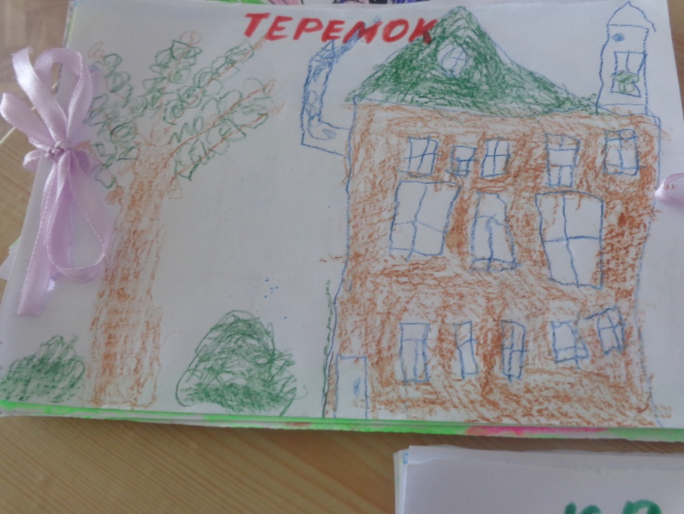

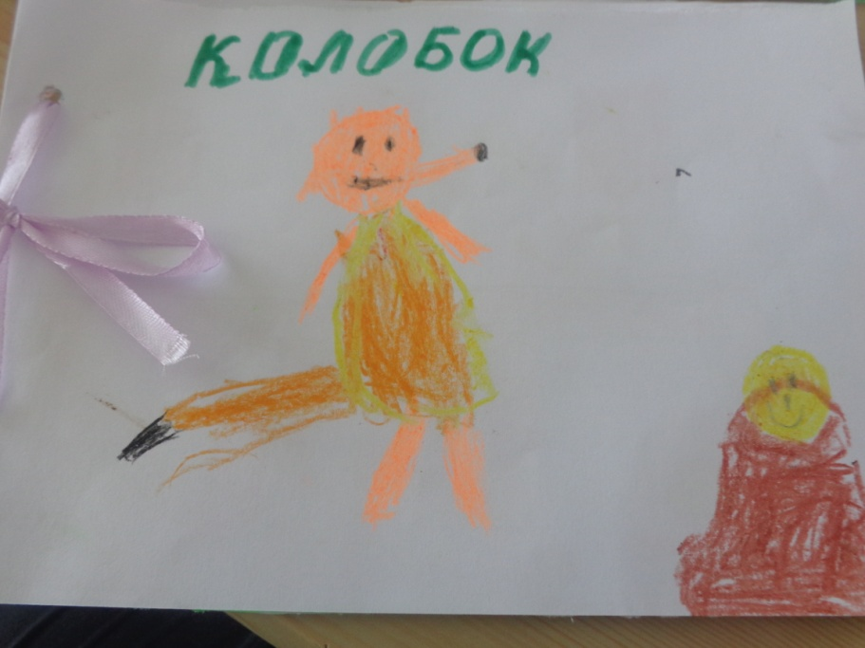

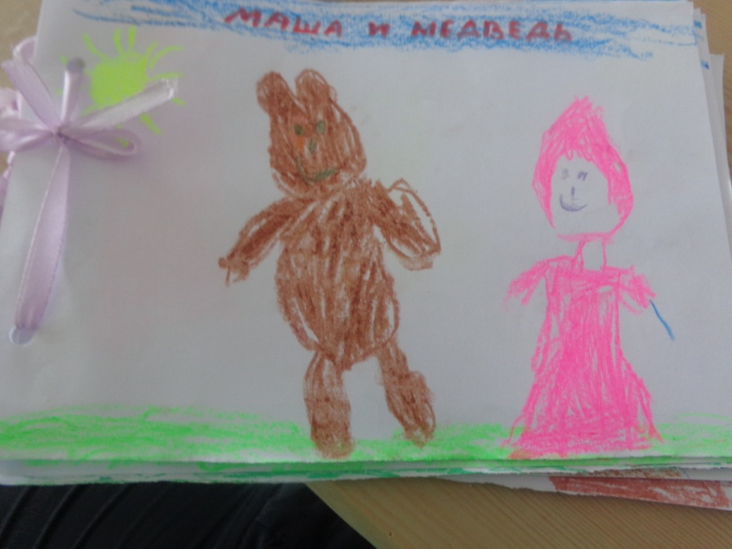

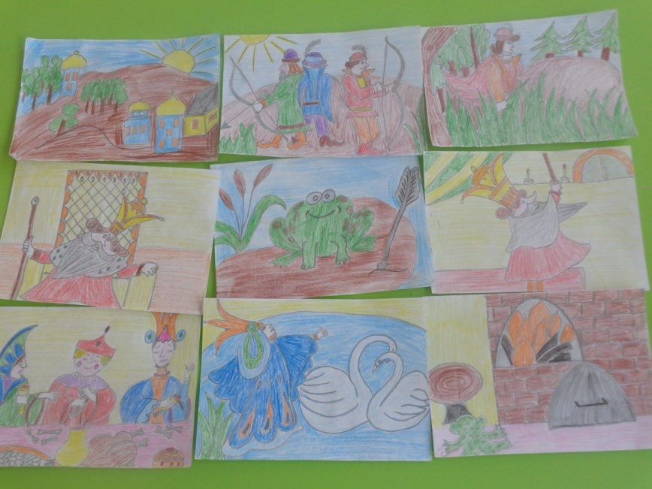

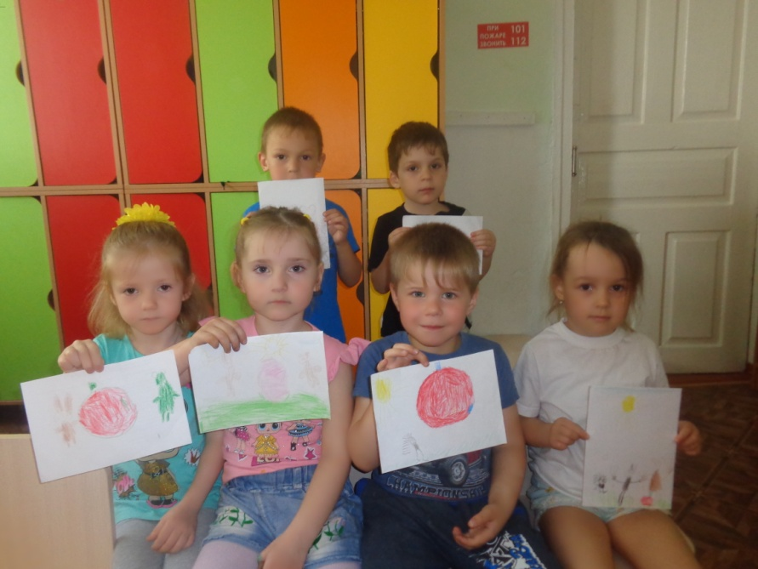

Буклеты для родителей

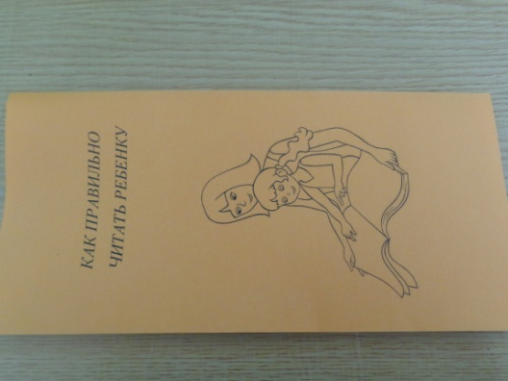

Мероприятие «Встречаем гостей»

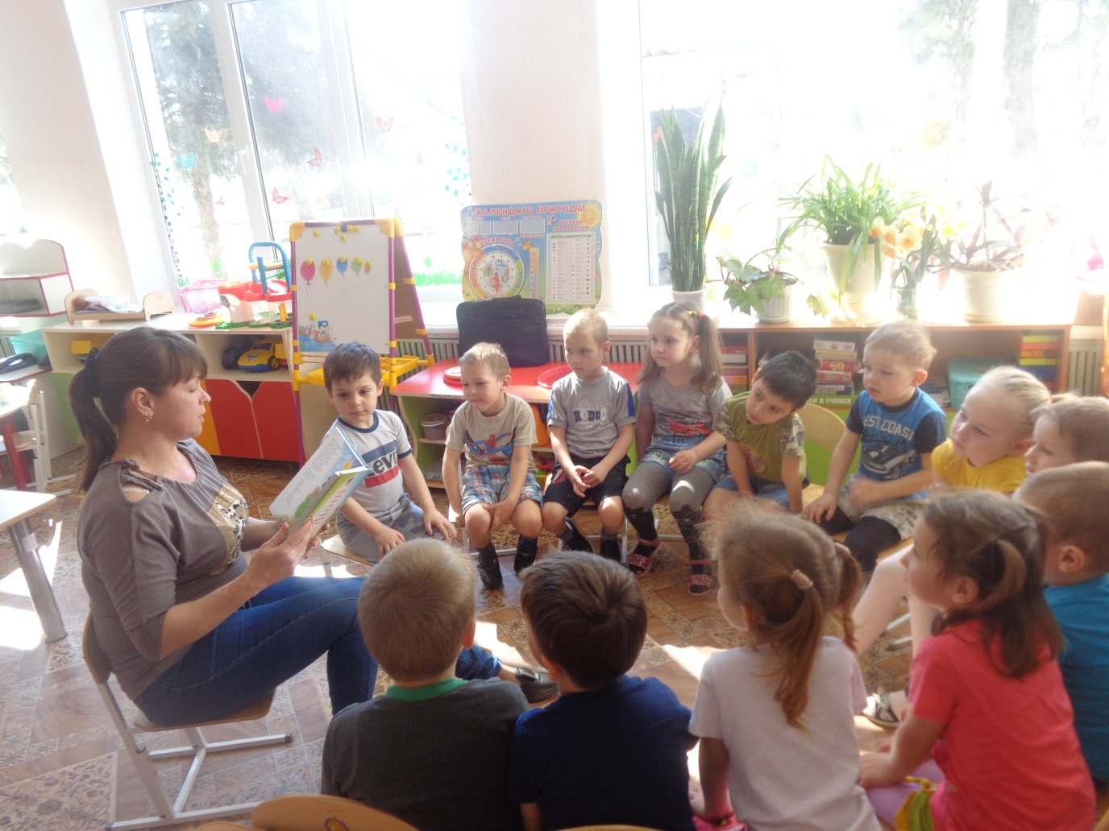

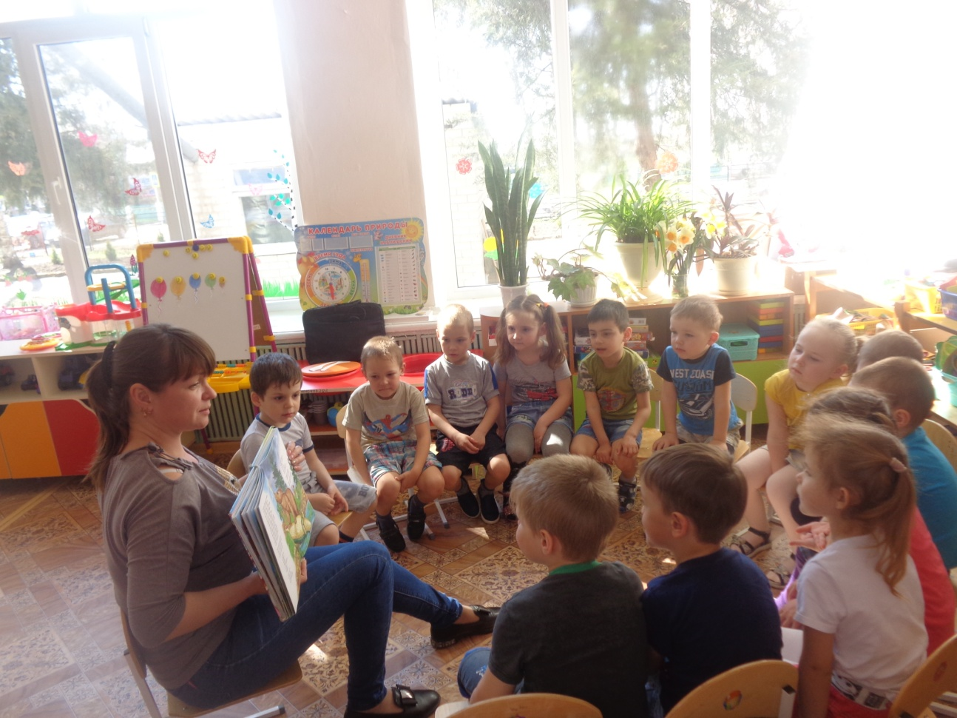

Фотовыставка «Читаем дома»

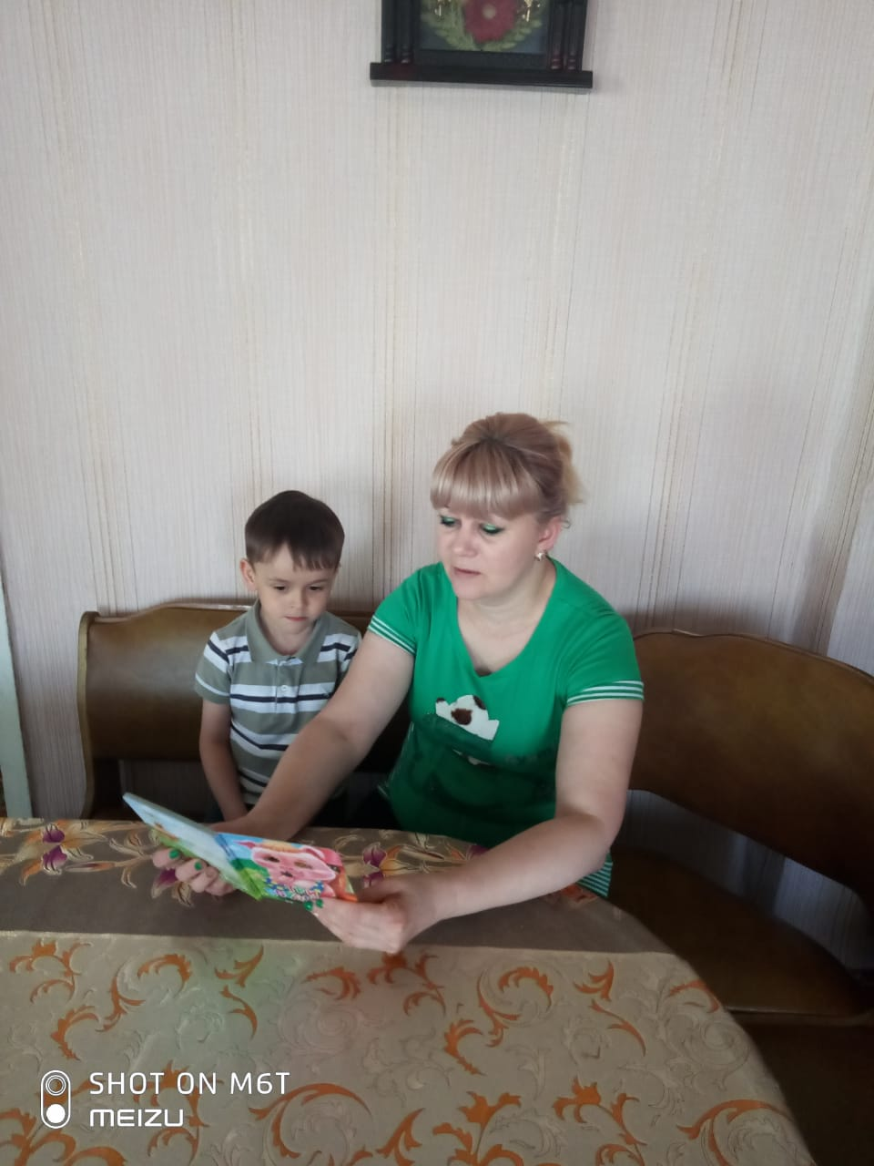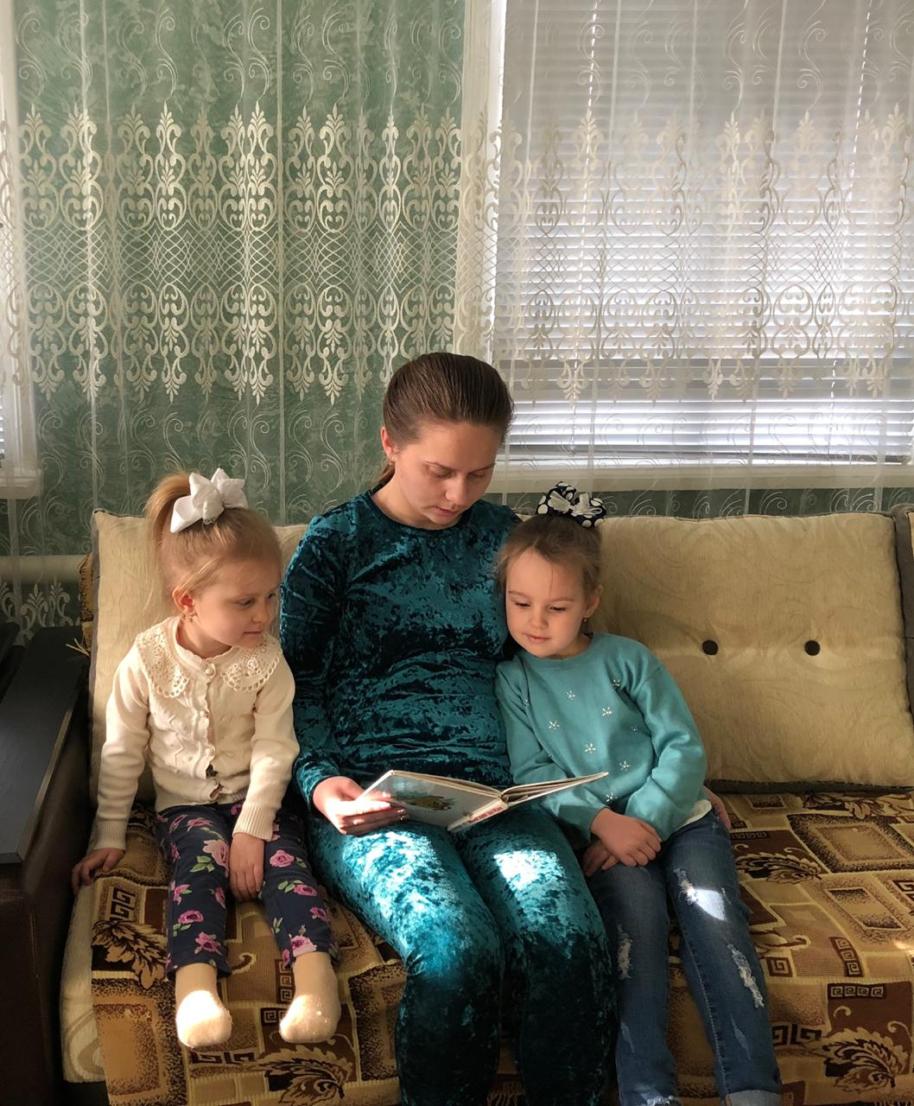

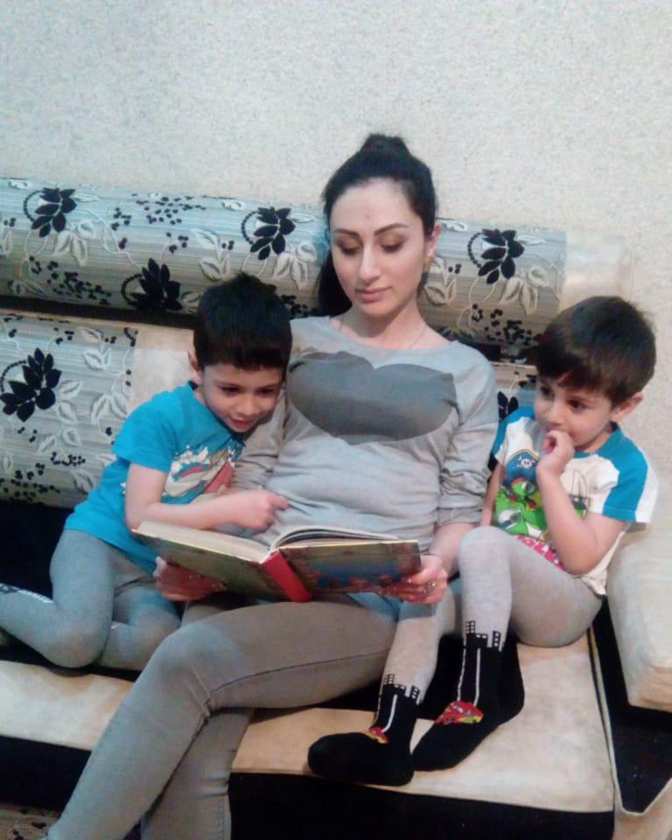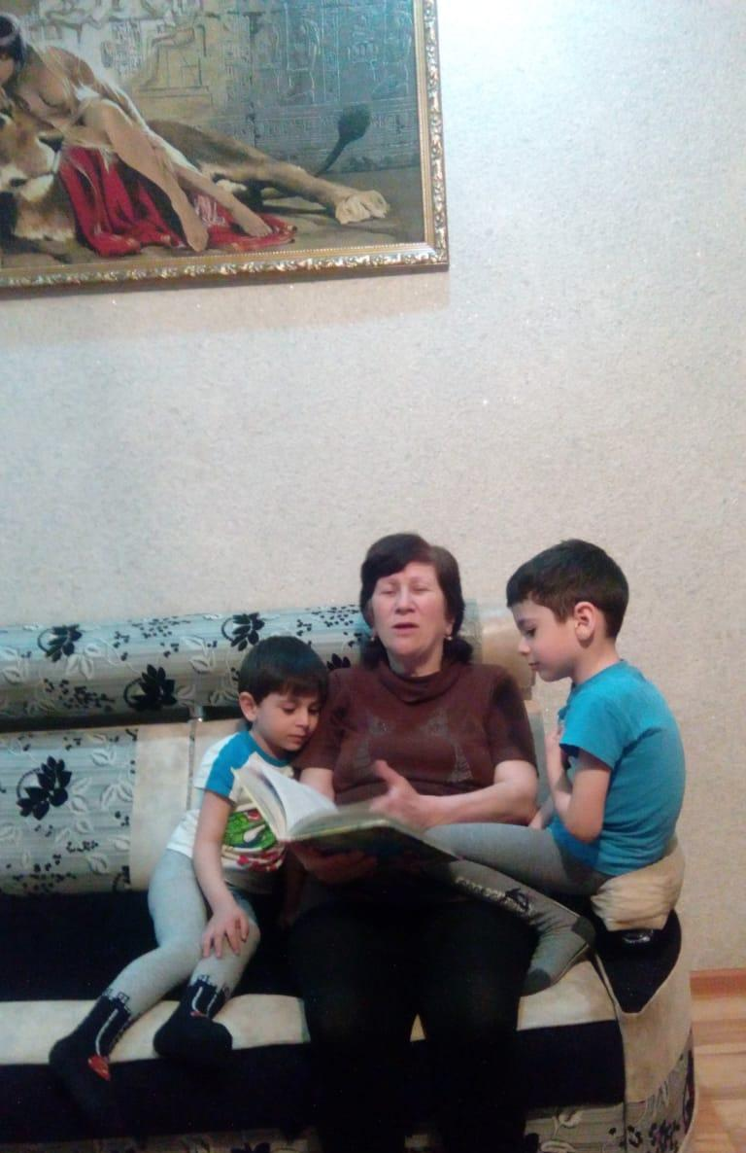

ПРИЛОЖЕНИЕ
Анкета
1. Есть ли у вас дома библиотека, и что она собой представляет?
- несколько книжных полок;
- книжный шкаф;
- стеллажи с книгами;
- другое
2. Есть ли у вашего ребенка своя книжная полка или уголок с книгами?
- да;
- нет;
3. Часто ли вы читаете ребенку книги?
- каждый день;
- каждый вечер перед сном;
- когда попросит;
- иногда.
4. Назовите, пожалуйста, самые любимые книги вашего ребенка
5. Назовите, пожалуйста, несколько недавно прочитанных вами ребенку произведений:
6. Беседуете ли вы с ребенком о прочитанном?
- да;
- нет;
- иногда;
7. Может ли ваш ребенок назвать недавно прочитанные с вами книги?
- да;
- нет;
- не знаю;
8. Имена каких поэтов и писателей знает ваш ребенок?
9. Может ли ваш ребенок пересказать отрывок из любимой сказки, произведения?
- да;
- нет;
- не знаю;
10. Выписываете ли вы детские журналы? Какие?
11. Как вы считаете, в каком возрасте ребенок должен научиться читать?
13. Читает ли ваш ребенок детские книги самостоятельно?
да; нет.

Сценарий итогового мероприятия по семейным рукописным книгам
Предварительная работа:
1.Оформление зала плакатами с высказываниями писателей о ценности домашнего чтения;
2.Оформление музея рукописных книг;
3.Создание макета большой «Книги Сказок»;
4.Памятки для родителей: «Организация чтения художественной литературы», «Рекомендательный список для совместного чтения с детьми старшего дошкольного и младшего школьного возраста»; буклет «Выбери свою библиотеку»; путеводитель «Центр общественного доступа».
Действующие лица:
Ведущий, Незнайка, Мальвина , Баба – Яга, дети подготовительной группы № 4 «Звездочки»: сказочница, мышка, лягушка, заяц, лиса, волк, медведь.
Оборудование: Большой макет книги, сундук, азбука, колпак , туфелька, половина грецкого ореха , голубая шляпа, яблоко, сети, роза, зеркало, книга.
Ведущий: Здравствуйте, девочки и мальчики, уважаемые взрослые! Очень рады видеть всех вас у нас в гостях. Собрались мы сегодня здесь не случайно. У нас сегодня необычное мероприятие, сегодня мы будем говорить о книге. (звучит мелодия)
Книга, она входит в жизнь с самого раннего детства, и мы привыкаем к ней, как к воздуху, которым мы дышим, к солнцу, которое освещает все вокруг. Она рассказывает и про сказочных богатырей, и про жизнь, и про дальние страны. Обо всем на свете рассказывает книга. Откроешь страницу – другую – раздвинуться стены комнаты, станет видно далеко – далеко, услышишь голоса тех, кто жил давным – давно или кто теперь от тебя за тридевять земель, за лесами, за морями….
Выходят дети и рассказывают стихи:
1 ребенок
С детства с книгами дружу,
По строчкам пальцами вожу,
И целый мир за это
Мне выдает секреты
2 ребенок
Первую книжку мою
Берегу я и люблю.
Хоть пока и по слогам,
Я ее читаю сам-
И с конца, и с серединки,
В ней красивые картинки,
Есть стихи, рассказы, песни.
С книжкой жить мне интересней.
3 ребенок
Мама мне читает книжку
Про зайчишку и Лисёнка…
Я б послушал, про войнушку.
Только мама ведь – девчонка!
Будет ей, наверно, скучно,
Так что даже зазевает.
Ладно, завтра про войнушку
На ночь папа почитает.
А сегодня про зайчишку
И про плюшевого мишку.
Хоть про мышку, хоть про шишку-
Все равно, была бы книжка!
4 ребенок
В библиотеке для ребят
На полках книги в ряд стоят
Бери, читай и много знай,
Но книгу ты не обижай.
Она откроет мир большой,
А если сделаешь больной
Ты книжку – навсегда
Страницы замолчат тогда
5 ребенок
Я к вам обращаюсь , взрослые, дети!
Полезнее книги нет вещи на свете!
Пусть книги друзьями заходят в дома,
Читайте всю жизнь, набирайтесь ума!
Ведущая: Первые книги были рукописные и создавали их монахи в монастырях. Писали они гусиными перьями, а готовые листы одевали в переплеты из деревянных досок, обтянутых кожей. Обложку украшали драгоценными камнями, золотыми , серебряными застежками. Люди ценили эти книги больше любых других украшений.
И сейчас я хочу обратить ваше внимание на выставку ваших работ, сделанных вашими руками. Эти книги для вас дороже всех любых других, т. К. вы вложили в них свое умение, фантазию и желание.
И теперь наступает минута подведения итогов нашего конкурса (открывает конверт)
Звучат фанфары.
Ведущий: Ребята, здесь какое то послание!
Послание: « Не будет у вас никакого праздника, никакого награждения, никаких подарков» подпись «Сказочный герой»
Ребята, как вы думаете, кто мог так поступить?
Ответы детей.(Леший, дракон, Баба- Яга)
Ведущая: Мне кажется, нам сможет помочь сказочная книга.(В зале находится большая книга сказок)
Открывает книгу, звучит музыка, выходит Незнайка.
Незнайка: Здравствуйте, здравствуйте! Как вас много! Вы что это тут расселись? Праздникчтолькакой?
Ведущий: Ребята, вы узнали кто это? И из какой сказки?(Дети отвечают)
У нас Незнайка праздник книги!
Незнайка: Книги? И такой праздник бывает? Получается вы очень любите читать?
Фу! Книги! Это же так скучно! Ну раз вы такие умные может поможете мне найти хозяев вот этих предметов (достает сундук).Проводится игра «Сказочная кладовая»
Проводит с детьми и родителями игру «Сказочная кладовая»
- Азбука, колпак (Буратино.А.Толстой «Золотой ключик или приключения Буратино».)
- Туфелька. (Золушка.Ш.Перро. «Золушка»)
- Яблоко (Старуха.А.Пушкин.»Сказка о мертвой царевне и о семи богатырях»)
- Большая голубая шляпа. (Незнайка.Н.Носов «Незнайка в солнечном городе»)
- Роза (Кай и Герда, Х.К. Андерсен «Снежная королева»)
- Сети (Старик.А.Пушкин. «Сказка о рыбаке и рыбке»)
- Половина грецкого ореха (Дюймовочка.Х.К.Андерсен. «Дюймовочка»)
- Зеркало (Царица.А.Пушкин.»Сказка о мертвой царевне и о семи богатырях»)
Ведущий спрашивает: Ты не знаешь, кто мог забрать наш с конверт с именами победителей?
Незнайка: Нет не знаю, посмотрю – кА в своем сундучке, у меня тут много чего еще осталось (ищет, выкидывая в разные стороны различные предметы). Кажетсянашел!Это он (показывает конверт ведущему).
Ведущий: Кажется он. Спасибо тебе Незнайка!
Ведущий вскрывает его, там слово «Души»
Ведущий: «Души?» Странное слово, оставим его пока у себя, может оно нам потом пригодится. (вешает на мольберт словом «Души».)Нет это не то, что мы ищем ( открывает снова большую книгу, появляется Мальвина.
Мальвина:«Здравствуйте детишки, девчонки и мальчишки! Здравствуйте Уважаемые взрослые!
Как я рада всех Вас видеть!! А сколько книг!!(просматривает книги в музее) Как я люблю читать. Вы тоже все наверно любите читать сказки? А хотите поиграть со мной? (дети отвечают) Моя игра называется «Кто есть кто?»…
Игра « Кто есть кто?»
- Матроскин (кот)
- Мойдодыр (умывальник)
- Бонифаций (лев)
- Гена (крокодил)
- Дядя Федор (мальчик)
- Леопольд (кот)
- Рикки-Тики-Тави (мангуст из произведения Р. Киплинга)
- Каа (удав из произведения Р. Киплинга)
- Страшила (Соломенное чучело из произведения Волкова)
- Тутта Карлсон (цыпленок)
- Артемон (пудель из сказки “Буратино”)
Ведущий: Мальвина ты случайно не знаешь, кто мог забрать наш конверт?
Мальвина: Да нет, конечно же, нет! А что у вас его украли?
Ведущий: Да у нас пропал конверт с именами участников и победителей конкурса семейной рукописной книги.
Мальвина: Боже, боже какой кошмар? Среди моих книг я видела что- то похожее на конверт (ищет). Вот он! Ура! Нашла! Надеюсь это то , что вы ищете!(вручает конверт)
Ведущий вскрывает конверт в нем слово «Для»- Это не то, что нам нужно… (прикрепляет рядом со словом «Души»)
(звучит волшебная музыка)
Книга открывается, появляются дети.
Театрализация сказки «Теремок»
В завершении сказки , сказочница – ребенок вручает очередной конверт.
Ведущий: Мы с вами попали в настоящую сказку.
Ведущий благодарит детей и вскрывает конверт, в нем слово «Аптека»
Ведущий соединяет все эти три слова и спрашивает у родителей и детей: Вы не знаете , что это означает? «Аптека для души (из зала сотрудник детской библиотеки отвечает: Кажется ,я вам смогу объяснит что означает эта фраза»
Ведущий представляет этого человека: Сотрудник первой городской детской библиотеки Чеботаева Светлана Валерьевна.
Библиотекарь рассказывает краткую историю.
При раскопках в Египте, над входом в одно из помещений дворца фараона, археологи обнаружили надпись: «Аптека для души». Этот вход, украшенный золотом, вёл в библиотеку, основанную более трёх тысяч лет тому назад. По мнению египтян, книги можно сравнить с лекарством, которое делает сильным ум человека, облагораживает его душу.
Люди всегда ценили книги и берегли их как самые драгоценные сокровища. Без книг жизнь невозможна. Значит, невозможна она и без библиотек. Библиотека – хранилище не только книг, но и человеческой памяти. Это центр познания. Так было во все времена. Поэтому предлагаю Вам посетить библиотеки нашего города .Я хочу Вам уважаемые родители и дети раздать памятки в которых указаны телефоны, адреса и часы работы библиотек города.(раздает памятки)
Тут неожиданно……выползает Баба – Яга и тянет красный мешок
Ведущий: Ты откуда взялась? Я ведь даже не брала в руки книгу?
Баба – Яга: Да вот пришла вернуть вам ваши подарки.
Ведущий: А зачем ты их украла тогда?
Баба – Яга: Думала съедобные, а оказалось совсем нет..Какие то бумажки, конверты(выбрасывает из мешка листы и с ними вылетает конверт)
Баба – Яга: Обиделась я на вас на всех, пойду на другой праздник, может у них будет что- нибудь вкусненькое! (уходит)
Ведущий: Давайте посмотрим, что в этом конверте.
Ведущий: Да, это то, что мы искали! Имена наших участников и победителей! Светлана Валерьевна, прошу Вас принять участие в награждении наших победителей.
Награждение участников и победителей конкурса!

РОДИТЕЛЬСКОЕ СОБРАНИЕ
«Как организовать семейное чтение?»
(для родителей воспитанников старшего дошкольного возраста)
Цель собрания: Помочь родителям осознать ценность детского чтения как средства образования и воспитания дошкольников, как залог их жизненной судьбы.
Задачи:
- Изучить читательскую ситуацию в семьях, круг детского чтения;
- Расширить социальное партнерство, привлечь родителей к чтению;
- Оказать семье информационную помощь.
Предварительная работа:
1. Консультация «Как организовать домашнее чтение»
2. Анкетирование родителей «Чтение дома»
3. Составление и оформление памятки для родителей «Семья и книга»
4.Оформление выставки художественной литературы для чтения детям и самостоятельного чтения детьми.
Ведущий: Уважаемые родители! Мы рады приветствовать вас в нашей уютной библиотеке. Нашу встречу я начну с эпиграфа:
«Чтение – это окошко, через которое дети
видят и познают мир и самих себя»
В. Сухомлинский.
Каждая семья мечтает вырастить читающего ребёнка. Важно обратить свои родительские усилия на формирование у детей интереса к чтению и книге.
Повестка собрания.
Доклад «О семейном чтении, его роли в воспитании ребёнка»
библиотекарь Палаткина С. П.
Ознакомление с проектом «Мама, я – читающая семья»» -
воспитатель Ж.З. Омарова
Сообщение «Традиция группы «Книжное дерево»
Подведение итогов собрания.
Принятие решения.
Предлагаем вам небольшую разминку, которая называется «Собери квадрат». Правила: у вас на столах лежат части от квадрата. Возьмите каждый по одной части, и не общаясь друг с другом соберите квадрат. Нельзя подсказывать движениями рук, взглядом, мимикой (собирают квадрат).
Уважаемые родители ответьте, какие трудности вы испытывали при выполнении этого задания? (высказывание родителей).
Почему вам было трудно выполнить это задание вам расскажет наш библиотекарь
Доклад «О семейном чтении, его роли в воспитании ребёнка»
Роль общения в жизни человека велика. Общение — это главное условие для развития и жизни человека. Каким вы видите общение с вашими детьми? Встречаются ли трудности? Чуткость ребёнка к художественному слову удивительна, и при хорошем руководстве у него постепенно, ещё до умения читать начинает складываться начитанность, в школу он приходит с обширным литературным багажом и умением воспринимать поэзию и прозу.
Дошкольный возраст благоприятен для воспитания вдумчивого чтения, потому что ещё нет гонки за сюжетом, свойственной подросткам, а есть внимание к подробностям и слову.
Культура обращения с книгой закладывается в семье. Есть семьи, где не существует проблемы, как привить интерес к чтению.
В таких семьях существует традиция семейного чтения, когда изо дня в день, сколько помнит себя ребенок, в семье читают вслух книгу, интересную для всей семьи. Когда ребенок подрастает, то тоже включается в этот процесс. В таких семьях ребенок с самого раннего возраста видит, как почитается в семье книга, чувствует уважение членов семьи к читательскому интересу каждого; поэтому любовь к чтению у него проявляется как естественная необходимость, как потребность в пище и сне. Если же этого нет в семье, то не поздно еще начать, хотя для этого потребуется немало сил и терпения.
Чтение должно проходить в спокойной обстановке, когда ничто не отвлекает ребёнка. Ещё лучше, если обстановка усиливает восприятие. Например, вечером, когда за окном темно и полумрак настраивает на сказочный, фантастический лад, можно читать сказки. Никогда не надо переутомлять ребёнка. Читать следует не более 15-20 минут, потому что затем их внимание рассеивается. Зато как радостна будет новая встреча с той же книжкой, и как сосредоточенно он будет слушать её и рассматривать. Но не следует забывать, что ребёнок не может быть пассивным слушателем, поэтому во время чтения надо активизировать его внимание. Проводить чтения-беседы «Вопрос ответ»; вместе (хором) рассказывать сказки.
Беседа-чтение проходит интереснее, если ребенок попеременно - то отвечает, то сам задаёт вопросы.
Очень любят дети повторное чтение. Повторное чтение тренирует память и развивает речь. После многократных чтений ребёнок запомнит книгу и сможет проявить самостоятельность: читать наизусть стихи, пересказывать рассказы и сказки, делать к ним рисунки. Любящие родители – первые слушатели и собеседники своих детей.
Когда ребёнок научится читать, читайте вместе с ним. Одну строчку читает он, другую строчку мама или папа, подсказывайте слова, где ребёнок запинается и вообще вдвоём веселее читать.
Но бывает и так: дошкольник любит книги, а, став школьником, не хочет читать.
Как и почему затухает интерес и привычка к книге, воспитанная в раннем детстве? Беда в том, что, едва ребёнок овладевает грамотой, ему перестают читать, ошибочно полагая, что тем самым побуждают к самостоятельному чтению. Это заблуждение. У ребёнка ещё слабая техника чтения, и он не может читать интересные для себя книги. Читать надо детям вслух не только всё дошкольное детство, но и тогда, когда он станет школьником.
Необходимо определить интересы вашего ребенка: что ему нравится, чем он интересуется.
Вместе с ребенком постараться выбрать красочную, с крупным шрифтом книгу, которая соответствовала бы интересам ребенка, чтобы он смог прочитать ее легко, не запинаясь, и получить от этого удовольствие. Почувствовать успех. Это книги с небольшим текстом и большими буквами. Слабо читающие дети любят стихи, комиксы — стихи легче читать, а в комиксах много картинок и мало текста.
Обязательно надо слушать, как ребенок читает, а после чтения поговорить с ребенком о прочитанном, пусть он почувствует интерес — ему будет приятно. При беседе с ребенком необходимо стараться избегать критических замечаний относительно самого чтения и не задавать вопросов типа: «Что тут главное?», «Какова основная мысль рассказа?». Этими вопросами родители перешагивают через хрупкий момент личностного восприятия, нажимая сразу на понимание. Лучше спросить ребенка: «Что или кто тебе понравился или не понравился и почему?», «Какой цвет или запах может быть у этой сказки, стихотворения?», «Какую ты здесь услышал музыку?». Ребенок раскроет вам свои чувства, и вы постарайтесь тоже ответить.

Литература
Алиева Т.Н., Антонова Т.В. Программа «Истоки» - М.: Просвещение, 2003 г.
Гриценко З.А. Положи твое сердце у чтения - М.: Просвещение, 2000г.
Гурович Л.М., Береговая Л.Б., Логинова В.И. Ребёнок и книга. – М.: Просвещение, 1992.
Доронова Т.Н. Программа для родителей и воспитателей по формированию здоровья и развитию детей 4-7 лет. «Из детства – в отрочество».- М.: Просвещение, 2002 г.
Жукова Г.Д Родительское собрание по детскому чтению.- М: Русская школьная библиотечная ассоциация, 2007 г.
Жукова Г.Д. Семейное чтение в год семьи.- М: Русская школьная ассоциация, 2007
Канавина Г. А. Особенности деятельности библиотеки в поддержку социальной «семьи» и в сохранении традиции семейного чтения в условиях детского дома, организованного по семейному типу. - М.: Просвещение, 2000г
Международный день детской книги.- Ж.: Дошкольное образование, 2010. - №6.
Нежданова Л. И., Киченко Е. А. Работа с семьей и продвижение семейного чтения – М.: Просвещение, 1996 г.
Праздник книги и чтения. Сборник сценариев по привлечению детей к чтению и умению работать с информацией. Российская государственная детская библиотека .-М: Школьная библиотека Программа поддержки чтения.
Пименова И. П., Сластникова Л. А. Семейное чтение: Целевая программа на 2008-2010 г.
Руденко Т., Мелик – Пашаева М. Книги хорошие, книги плохие. Ж.: Дошкольное образование. 2010. - №6.
Рубан Н., Семёнова В., Смоляк АС днем рождения, писатель! Составители: сотрудники российской государственной детской библиотеки. Ж.: Дошкольное образование. 2010. - №1
Русские народные сказки.
Ушакова О.С. «Знакомим с литературой детей 5-7 лет» -М.: -2010 г

